писание герба города УГЛЕГОРСКА

Во главе щита на золотом поле надпись кириллицей «Углегорск» алого цвета. В девяти стилизованных волнах на лазуревом фоне изображены острова, восьмиконечной звездой указано место расположения города. Ниже алым цветом изображён зубец Кремлёвской стены, как символ того, что Углегорский район входит в состав Сахалинской области и является неотъемлемой частью России.
Колос золотого цвета, расположенный с правой стороны щита, обозначает, что район имеет благоприятные условия для развития сельского хозяйства. На колосе алая надпись «Созидание». С левой стороны щита на золотом фоне алыми буквами – «Справедливость».
Опыт предыдущих поколений, на момент принятия герба, говорит о том, что свобода без ответственности несёт хаос, разрушение и деградацию всего уклада жизни людей, поэтому в назидание потомкам и для неповторения ими ошибок предков, герб несёт наказ «Созидание и справедливость».
В центре герба, на лазоревом фоне расположен солярный (солнечный) знак в виде восьмиконечной звезды алого цвета (древний символ солнца и счастья).
В середине звезды Ромб золотого цвета, обозначающий Свет, Энергию, тепло, которые являются результатом деятельности ведущей отрасли района – угледобывающей. Солярный знак олицетворяет миссию Углегорского района – энергетическое «сердце» Сахалина.
На ромбе изображён древний народный знаковый орнамент – Символ Развития, Плодородия, Благополучия.
Слева вверху расположены символы шахтёрского труда (основа благополучия района) и якорь, означающий наличие нескольких морских портов в районе.
Справа вверху изображена алая кисть рябины с листьями в виде трёх золотых куполов, символизирующих единство проживающих здесь народов, а также триединство – Углегорский муниципальный район включает в себя три городских и сельских поселения.
Внизу изображена дикая кабарга как символ окружающей природы и необходимости её сбережения.
Так как символика названия нашего города и района несёт в себе большую долю негативного влияния на его дальнейшую судьбу (уголь, нефть – чёрное золото, горск (горе), – чёрное горе – Нефтегорск, Чернобыль – чёрная пустыня), необходимо в государственной символике предусмотреть солярные знаки (благоприятные, солнечные, символы – жизни, развития, процветания, счастья), дезавуирующие (нейтрализующие) негативное влияние.

Автор: А.И.Фомин

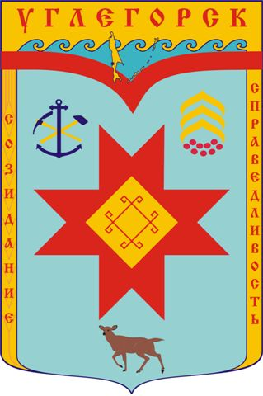
Описание герба города УГЛЕГОРСКА

Во главе щита на золотом поле надпись кириллицей «Углегорск» алого цвета. В девяти стилизованных волнах на лазуревом фоне изображены острова, восьмиконечной звездой указано место расположения города. Ниже алым цветом изображён зубец Кремлёвской стены, как символ того, что Углегорский район входит в состав Сахалинской области и является неотъемлемой частью России.
Колос золотого цвета, расположенный с правой стороны щита обозначает, что район имеет благоприятные условия для развития сельского хозяйства. На колосе алая надпись «Созидание». С левой стороны щита на золотом фоне алыми буквами – «Справедливость».
Опыт предыдущих поколений, на момент принятия герба, говорит о том, что свобода без ответственности несёт хаос, разрушение и деградацию всего уклада жизни людей, поэтому в назидание потомкам и для неповторения ими ошибок предков, герб несёт наказ «Созидание и справедливость».
В центре герба, на лазоревом фоне изображена алая кисть рябины с листьями в виде трёх золотых куполов, символизирующих единство проживающих здесь народов, а также триединство – Углегорский муниципальный район включает в себя три городских и сельских поселения.
Слева, вверху от стилизованного изображения кисти рябины расположены символы шахтёрского труда (основа благополучия района) и якорь, означающий наличие нескольких морских портов в районе.
В центре вверху изображён – голубь символ мира и благополучия.
Справа расположен солярный (солнечный) знак в виде восьмиконечной звезды (сдвоенного креста) золотого цвета (древний символ солнца и счастья).
В середине звезды Ромб алого цвета, обозначающий Свет, Энергию, тепло, которые являются результатом деятельности ведущей отрасли района – угледобывающей. Солярный знак олицетворяет миссию Углегорского района – энергетическое «сердце» Сахалина.
На ромбе изображён древний народный знаковый орнамент – Символ Развития, Плодородия, Благополучия.
Так как символика названия нашего города и района несёт в себе большую долю негативного влияния на его дальнейшую судьбу (уголь, нефть – чёрное золото, горск (горе) – чёрное горе – Нефтегорск, Чернобыль – чёрная пустыня), необходимо в государственной символике предусмотреть солярные знаки (благоприятные, солнечные, символы – жизни, развития, процветания, счастья), дезавуирующие (нейтрализующие) негативное влияние.

Автор: А.И. Фомин

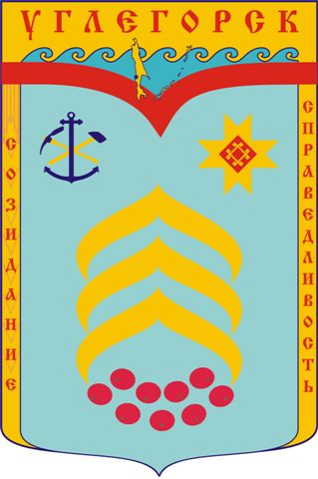
Описание герба города УГЛЕГОРСКА

Во главе щита на золотом поле надпись кириллицей «Углегорск» алого цвета. В девяти стилизованных волнах на лазуревом фоне изображены острова, восьмиконечной звездой указано место расположения города. Ниже алым цветом изображён зубец Кремлёвской стены, как символ того, что Углегорский район входит в состав Сахалинской области и является неотъемлемой частью России.
Колос золотого цвета, расположенный с правой стороны щита обозначает, что район имеет благоприятные условия для развития сельского хозяйства. На колосе алая надпись «Созидание». С левой стороны щита на золотом фоне алыми буквами – «Справедливость».
Опыт предыдущих поколений, на момент принятия герба, говорит о том, что свобода без ответственности несёт хаос, разрушение и деградацию всего уклада жизни людей, поэтому в назидание потомкам и для неповторения ими ошибок предков герб несёт наказ «Созидание и справедливость».
В центре герба, на лазоревом фоне расположен солярный (солнечный) знак в виде восьмиконечной звезды золотого цвета (древний символ солнца, благополучия и счастья).
В середине звезды Ромб алого цвета, обозначающий Свет, Энергию, тепло, которые являются результатом деятельности ведущей отрасли района – угледобывающей.
В данном случае, Солярный знак олицетворяет миссию Углегорского района – «энергетическое сердце» Сахалина.
На ромбе изображён древний народный знаковый орнамент – Символ Развития и Плодородия.
В нижней части герба расположены фигуры льва и медведя, поддерживающие звезду. В послевоенные годы в Углегорский район приезжали люди из разных мест России, в геральдике которых встречались также символы льва и медведя.
Лев – это традиционный символ сильной власти. Медведь в России – это символ народа, а также самой России. На гербе эти символы олицетворяют консолидацию усилий власти и народа по улучшению условий и качества жизни на территории района.
Лев и медведь держат стилизованную кисть рябины с листьями в виде трёх разноцветных куполов, символизирующих единство проживающих здесь народов, а также триединство – Углегорский муниципальный район включает в себя три городских и сельских поселения.
Так как расшифровка кодового символа названия нашего города и района несёт в себе большую долю негативного влияния на его дальнейшую судьбу (уголь, нефть – чёрное золото, горск (горе), Нефтегорск – чёрное горе, Чернобыль – чёрная пустыня), необходимо в муниципальной символике применить солярные знаки (благоприятные символы – жизни, развития, процветания, счастья), дезавуирующие (нейтрализующие) негативное влияние.

Автор: А.И.Фомин

Информацию предоставила О.П. Бойченко, ведущий специалист
администрации Углегорского муниципального района, т. 43-550

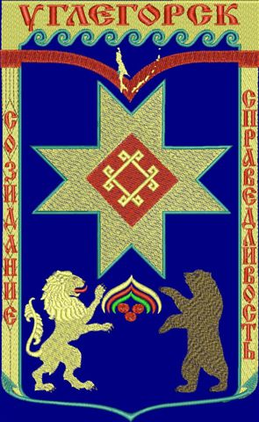О

